Tabla de contenido

Introducción 4

Resumen Ejecutivo 4

Criterios para realización de sistema: 4

Presentación de Logo 5

Tema de colores: 5

Recursos y tecnologías utilizadas: 5

Diagrama de clases 6

Modelo relacional 7

MokeUp Proyecto Final 8

Página Principal Web 8

Página Principal Responsive 9

Ingreso al sistema 10

Menú de navegación: 10

Inicio 11

Cursos 11

Capacitadores 11

Contacto 11

Cámaras adheridas 12

Datos de las cámaras: 12

Preguntas frecuentes 13

Pie de página (footer) 14

Contactos: 14

Redes sociales: 14

Newsletter: 14

Registrarse 14

Formulario de inscripción: 15

Roles de usuario: 16

Ingresar (login) 17

Datos para el ingreso: 17

Menú cursos 17

Pantalla de Cursos Base e Inclusión Social. 18

Pantalla de detalle curso seleccionado. 19

Pantalla Cursos Perfeccionamiento Técnico 20

Pantalla de Detalle de Curso Seleccionado 21

Pantalla de Cursos Perfeccionamiento No Técnico 22

Pantalla de Detalle de Curso Seleccionado 23

Pantalla de Charlas y Presentaciones Comerciales 24

Pantalla de detalle Charla o Presentación Comercial Seleccionado 25

Usuario Administrador 25

Aparecerá el formulario para loguearse. 26

Menú Dashboard 26

Descripción de opciones del menú 26

**Menú Inscriptos a cursos: 27**

**Menú Newsletters: 27**

Listado de inscriptos a newsletter: 28

**Menú A.B.M. -> A.B.M. Cámaras** 28

Edición de registro de cámara: 29

Registro para una cámara nueva: 31

**Menú A.B.M. -> A.B.M. Cursos** 32

Edición de registro de curso: 34

Alta de nuevo curso: 36

**Menú A.B.M. -> A.B.M. Docentes** 38

Edición registro de capacitador: 39

Alta de nuevo capacitador: 41

**Menú A.B.M. -> A.B.M. Usuarios** 42

Edición de usuario: 44

Formulario de inscripción: 45

Reglas de validaciones según tipo de campos en formularios: 47

# **Introducción**

El siguiente manual se elabora con el fin de poder brindar al usuario un manejo y conocimiento adecuado de la aplicación, facilitando la navegación dentro de sus funciones con pantallazos intuitivos para una mejor comprensión.

# Resumen Ejecutivo

Desarrollo de una plataforma que permita publicar cursos que se dictan en la

institución. Por otra parte, poder administrar las inscripciones de los interesados a los cursos.

El objetivo de la empresa es poder publicar con información clara los cursos que se dictan y de forma intuitiva el usuario pueda navegar en la plataforma en busca de la información

necesaria para poder inscribirse al curso que requiera.

La plataforma tendrá una gran cantidad y variedad de cursos, estos estarán

divididos por categorías, modalidad de dictado y dependiendo del tipo de modalidad, el lugar.

Este proyecto está planteado para ser realizado durante el año y su puesta a punto pretende bajar la cantidad de reclamos por personas que no pueden acceder a la información o no la encuentran, y aumentar la cantidad de inscriptos en los cursos.

La plataforma está destinada para que todo usuario (asociados a la empresa o

sucursales) puedan inscribirse de forma fácil y práctica.

# Criterios para realización de sistema:

* Ser dinámica, intuitiva, responsiva.
* Seguir semántica HTML.
* Tener enlaces a redes sociales.
* CSS separado en archivos externos.
* Seguir una paleta de colores basada en el logo de la empresa.

# Presentación de Logo



# Tema de colores:

**Header**

background_color="029ee0"

text_color="#ffffff"

**Otros colores**

Principal_color="#ffffff"

Principal_border_color="#gray"

Principal_text_color="#001a49"

secundario_color="f2f2f2"

secundario_text_color="#6d6d6d"

**Footer**

background_color="#000"

link_color="#ffffff"

secundario_border="f5f3f3"

link_hover_color="#e65b00"

# Recursos y tecnologías utilizadas:

1. HTML.
2. CSS.
3. PHP.
4. Javascript.
5. MySQL.
6. FontAwesome (iconos).
7. Google Fonts (fuentes).
8. GitHub.
9. Trello (administración de proyectos y sus prioridades).

# Diagrama de clases

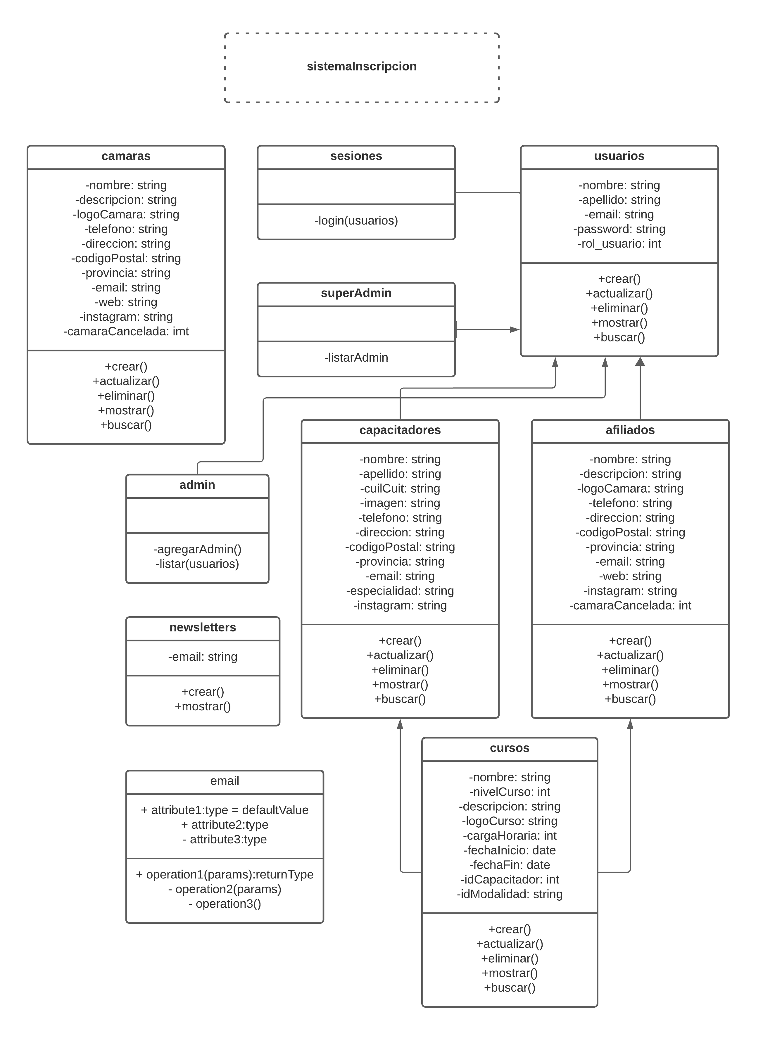

# Modelo relacional

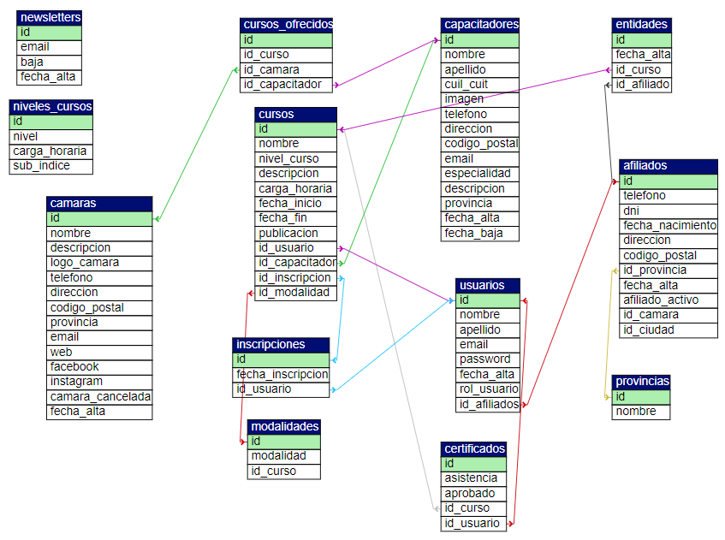

# MokeUp Proyecto Final

## Página Principal Web

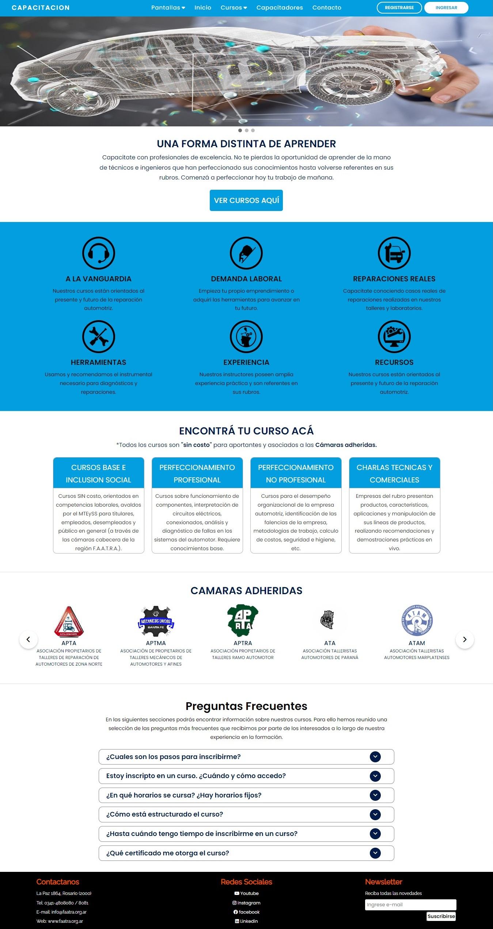

## **Página Principal Responsive**

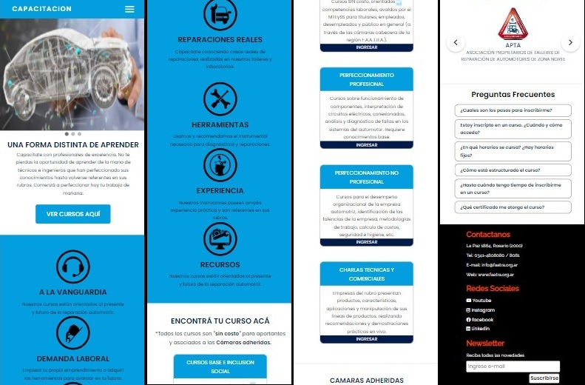

# Ingreso al sistema

Al ingresar al sistema se encontrará con la pantalla de inicio, la cual esta compuestas por el menú de navegación y en el pie de esta pantalla se encuentra un botón para ver cursos disponibles.

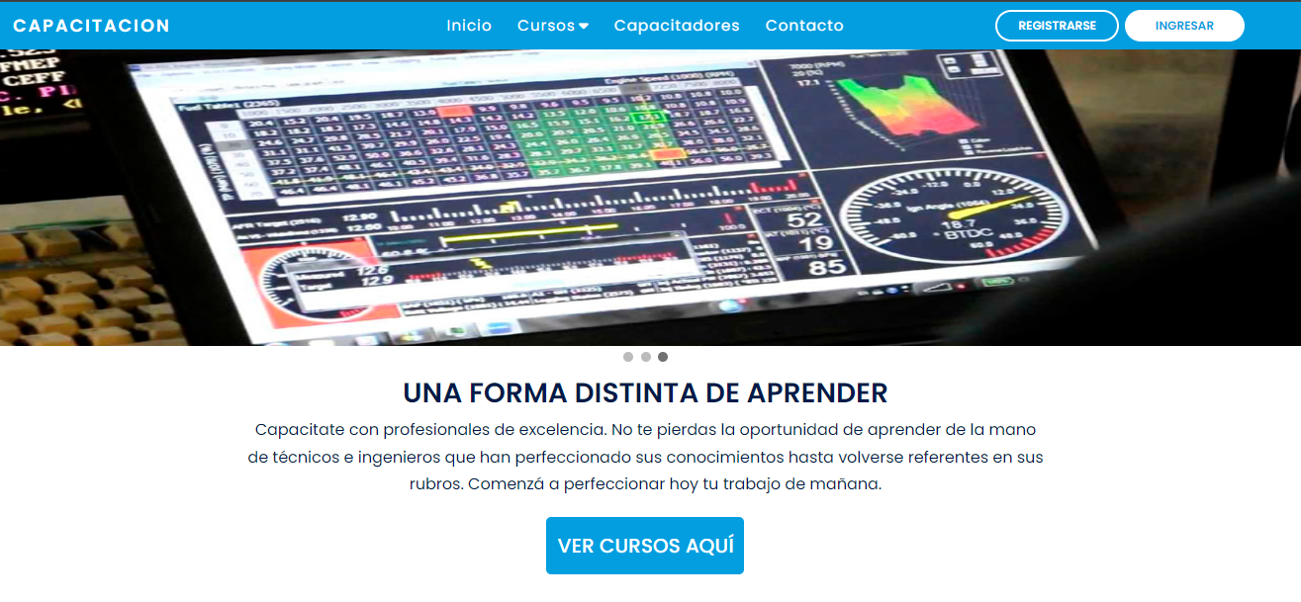

## Menú de navegación:



**5**

**6**

**1**

**2**

**4**

**3**

El cual está compuesto por un menú y dos botones:

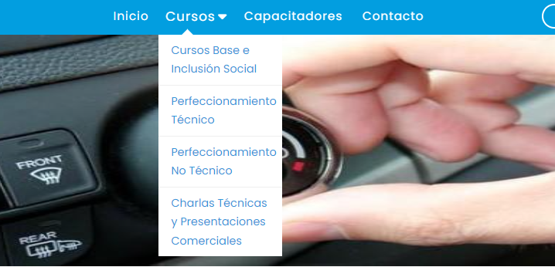

### Inicio

1. Este botón nos posiciona en la pantalla de inicio sin importar en qué lugar del sistema nos encontremos.

### Cursos

1. Al pasar con el mouse por arriba de este menú, se desplegará una lista de las categorías (4) por las que están agrupados los cursos.

### Capacitadores

1. En esta pantalla se encontrará una galería de todos los capacitadores con una imagen real de la persona, nombre, apellido y curso que dicta.

### Contacto

1. Esta pantalla da la posibilidad que cualquier usuario completando todos los datos solicitados pueda enviar un e-mail con un mensaje al administrador de la página.

También se encuentra un mapa de la localización geográfica de la institución.

Registrarse

1. Este botón lleva al formulario de registro, para las personas que no tienen un usuario y contraseña necesarios para loguearse tengan acceso a un formulario para registrarse.

Ingresar

1. Este botón lleva formulario donde se solicita usuario y contraseña a los usuarios ya registrados.



**7**

Botón VER CURSOS AQUÍ:

1. Este botón lleva a las categorías de los cursos que el usuario registrado puede inscribirse junto a una breve descripción de las categorías.

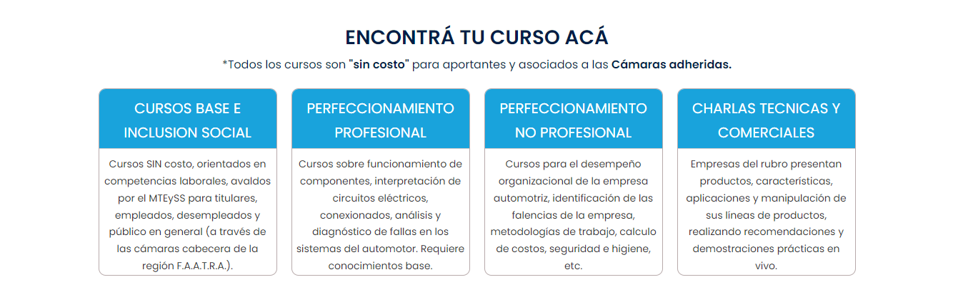

# Cámaras adheridas

En este apartado se encuentra todas las cámaras que están asociadas a la institución, además que pueden solicitar cursos y dictarlos.

Esta sección es administrable, por lo cual se puede agregar nuevas cámaras, modificar datos y borrar datos y cámaras.



Al hacer clic en alguna de ellas se mostrará toda la información de la institución.

## Datos de las cámaras:

* Razón social
* Teléfono
* E-mail
* Dirección
* Provincia
* Código Postal
* Web
* Facebook
* Instagram

Ejemplo:

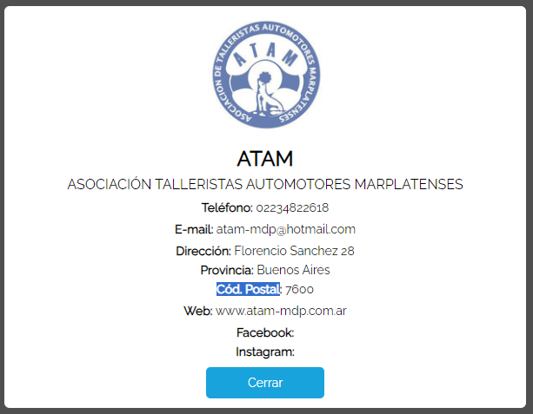

# Preguntas frecuentes

Esta sección se muestra las preguntas más relevantes que se realizan los usuarios antes de inscribirse en un curso.

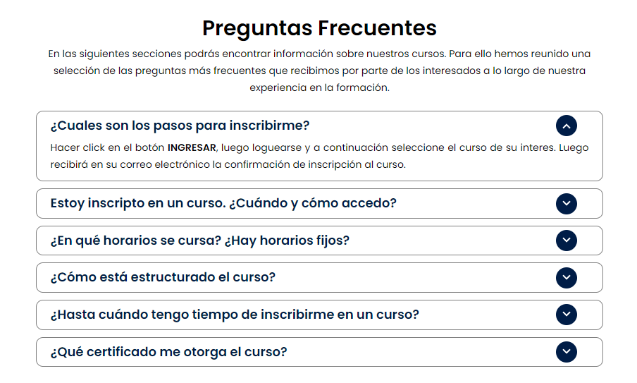

Al hacer clic sobre las flechas que marcan como dirección hacia abajo se desplegará una explicación de cada pregunta que figura en esta lista. Al presionar nuevamente sobre la flecha la información mostrada se ocultará dejando cada pregunta como al inicio.

# Pie de página (footer)

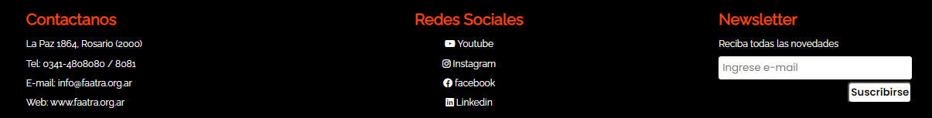

**3**

**1**

**2**

## Contactos (1):

En el pie de página (footer) se muestran datos de la empresa, dirección, teléfono, e-mail, dirección web.

## Redes sociales (2):

Todas sus redes sociales, cada una de ellas identificadas por el icono correspondiente y al realizar clic sobre alguna de ellas lo llevará a la red social seleccionada de la empresa.

## Newsletter (3):

También se encuentra un campo de **newsletter**, donde se puede completar una dirección de e-mail donde esta será agregada a una base de datos para que la institución pueda utilizar para envió de e-mail informativos con nuevos cursos o información relacionada solo a las personas que se suscriban.

# Registrarse

Para registrarse en la página, deberá hacer clic en el botón **REGISTRARSE** de la pantalla de acceso.

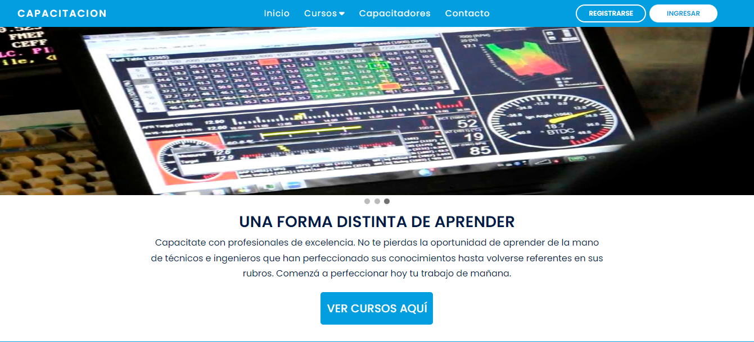

* A continuación, deberá completar una serie de datos para poder registrarse en la página.

## Formulario de inscripción:

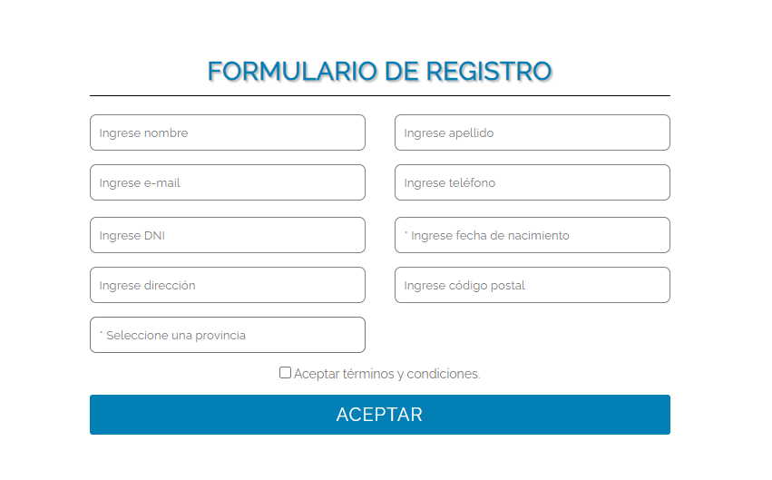

**11**

**10**

**9**

**4**

**8**

**7**

**6**

**5**

**3**

**2**

**1**

Los datos serán completados de la siguiente manera:

1. Nombre.
2. Apellido.
3. E-mail (correo electrónico).
4. Teléfono de contacto.
5. D.N.I.
6. Fecha de nacimiento.
7. dirección.
8. Código postal.
9. Provincia donde reside el usuario (seleccionar provincia de lista desplegable).

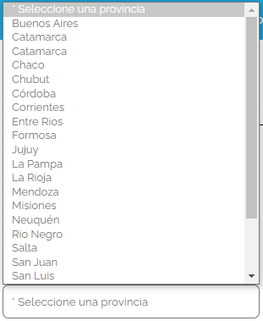

1. Aceptar “términos y condiciones”, hacer clics en la casilla de verificación.
2. Presiona el botón aceptar.

* Luego de presiona el botón Aceptar, aparecerá la confirmación en pantalla de su registro en una ventana flotante.

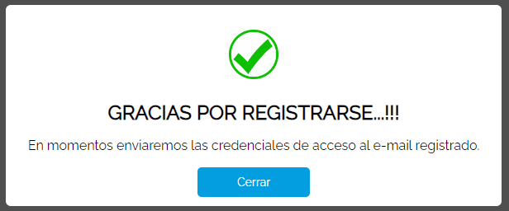

Luego de presionar el botón “Cerrar” recibirá un correo electrónico el cual posee los datos para su ingreso (usuario y contraseña). Recuerde que el correo electrónico puede tardar unos minutos en llegar, si no lo encuentra, deberá revisar su bandeja de correo no deseado.

# Roles de usuario:

**Suscriptor**: solo puede una vez registrado y con sesión iniciada, registrarse a los cursos.



**Administrador**: Este usuario al iniciar sesión automáticamente puede ver en el navegador el menú “**Dashboard**”, junto con esto puede realizar cualquier modificación en el Sistema, esto incluye crear nuevos usuarios.



# Ingresar (login)

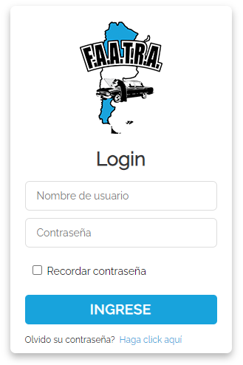

## Datos para el ingreso:

**Nombre de usuario**: se ingresa el e-mail que registro en el formulario de inscripción.

**Contraseña**: es la que recibe en el e-mail que se envía al registrarse.

Si el **INGRESO** es exitoso, aparecerá en la página principal.



En la barra de navegación los botones de **INSCRIBIRSE** e **INGRESAR** son reemplazados por uno de **CERRAR SESIÓN**.

# Menú cursos



**2**

**3**

**4**

**1**

Los cursos están divididos por las características de los temas a tratar, estos pueden ser:

1. Cursos Base e Inclusión Social.
2. Perfeccionamiento Técnico.
3. Perfeccionamiento No Técnico.
4. Charlas Técnicas y Presentaciones Comerciales.

## 

## Pantalla de Cursos Base e Inclusión Social.

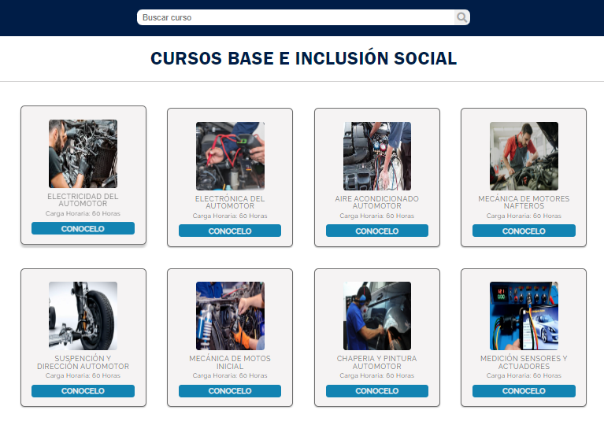

**6**

**5**

**4**

**3**

**2**

**1**

1. Buscador de cursos para esta pantalla.
2. Cada caja representa a un curso.
3. Imagen de referencia al curso.
4. Título de curso.
5. Duración del curso.
6. Botón **CONOCELO**, lleva a la pantalla con información detallada sobre el curso seleccionado.

Regla de validación para el campo buscar curso:

* Borrar espacios vacíos en el primer y/o último dígito si existen.
* Solo se permiten caracteres alfanuméricos.
* No es sensible a mayúsculas y minúsculas.

### Pantalla de detalle curso seleccionado.

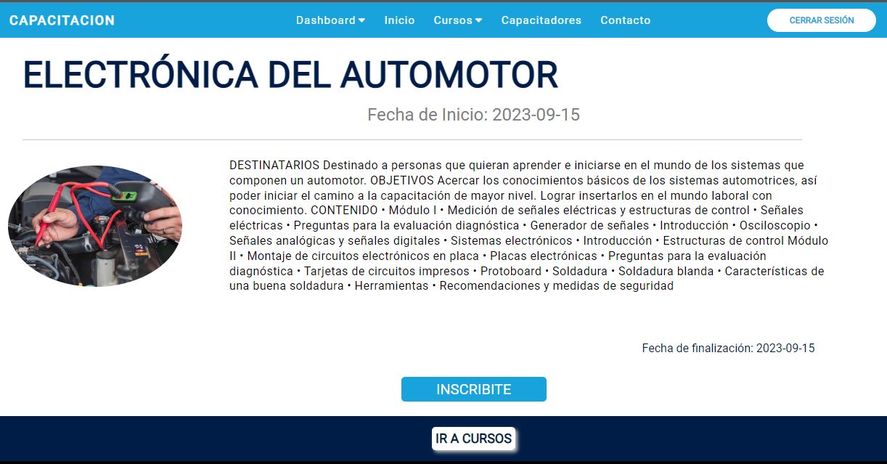

**7**

**6**

**5**

**4**

**3**

**2**

**1**

1. Título del curso.
2. Fecha de inicio del curso.
3. Imagen representativa del curso
4. Temario central que se van a dictar en la capacitación.
5. Fecha de finalización del curso.
6. Botón de inscripción al curso.
7. Botón **IR A CURSOS** para volver a la pantalla anterior.

## Pantalla Cursos Perfeccionamiento Técnico

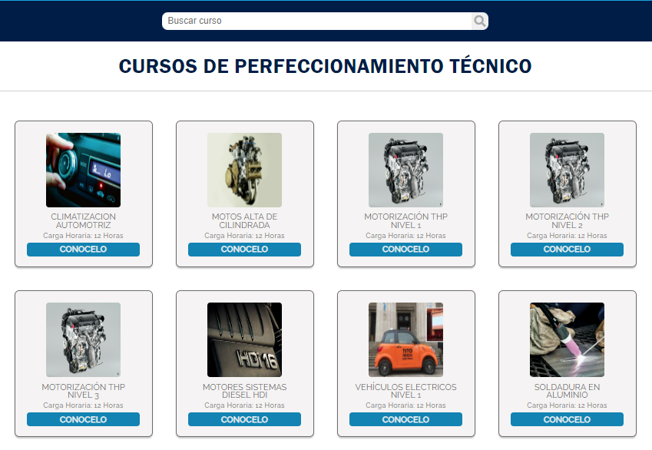

**6**

**5**

**3**

**2**

**4**

**1**

1. Buscador de cursos para esta pantalla.
2. Cada caja representa a un curso.
3. Imagen de referencia al curso.
4. Título de curso.
5. Duración del curso.
6. Botón **CONOCELO**, lleva a la pantalla con información detallada sobre el curso seleccionado.

### Pantalla de Detalle de Curso Seleccionado

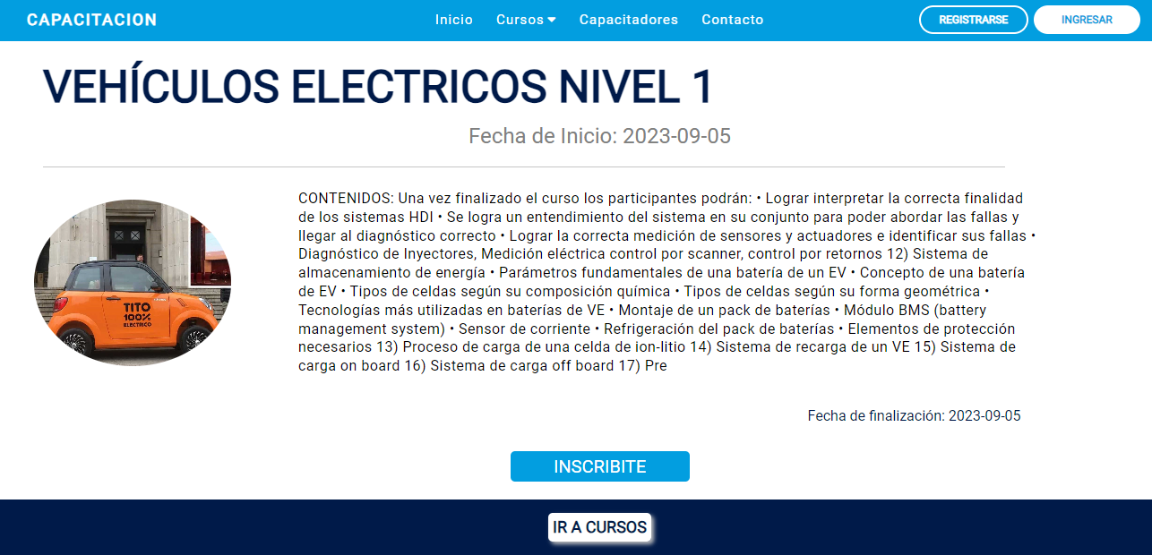

**7**

**6**

**5**

**4**

**3**

**2**

**1**

1. Título del curso.
2. Fecha de inicio del curso.
3. Imagen representativa del curso
4. Temario central que se van a dictar en la capacitación.
5. Fecha de finalización del curso.
6. Botón de inscripción al curso.
7. Botón **IR A CURSOS** para volver a la pantalla anterior.

## Pantalla de Cursos Perfeccionamiento No Técnico

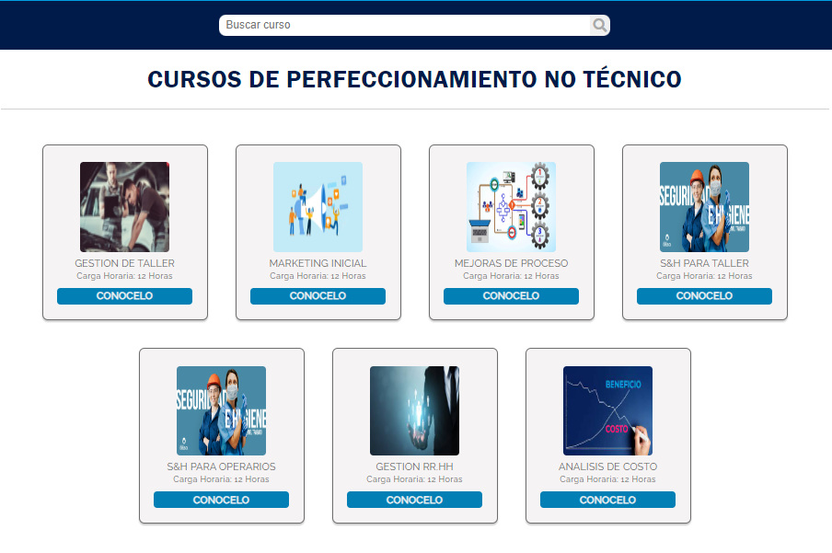

**5**

**4**

**3**

**2**

**1**

**6**

1. Buscador de cursos para esta pantalla.
2. Cada caja representa a un curso.
3. Imagen de referencia al curso.
4. Título de curso.
5. Duración del curso.
6. Botón **CONOCELO**, lleva a la pantalla con información detallada sobre el curso seleccionado.

### Pantalla de Detalle de Curso Seleccionado

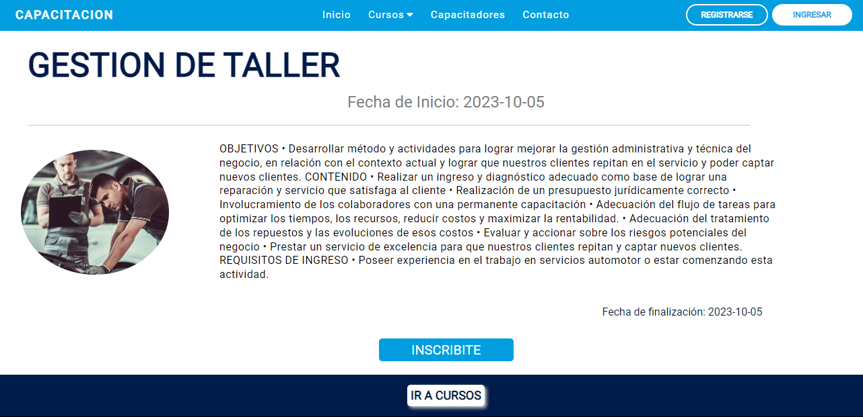

**7**

**6**

**5**

**4**

**3**

**1**

**2**

1. Temario del curso.
2. Fecha de inicio del curso.
3. Imagen representativa del curso
4. Temario central que se van a dictar en la capacitación.
5. Fecha de finalización del curso.
6. Botón de inscripción al curso.
7. Botón **IR A CURSOS** para volver a la pantalla anterior.

## Pantalla de Charlas y Presentaciones Comerciales

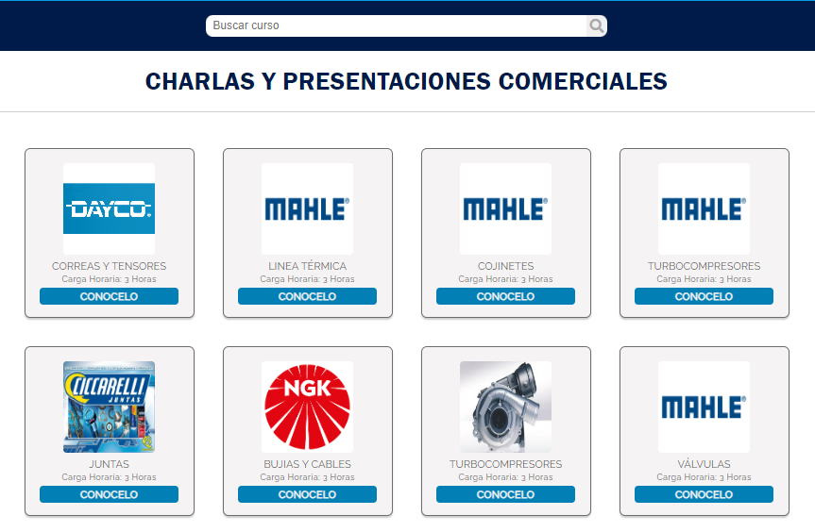

**6**

**5**

**4**

**3**

**2**

**1**

1. Buscador de cursos para esta pantalla.
2. Cada caja representa a un curso.
3. Imagen de referencia al curso.
4. Título de curso.
5. Duración del curso.
6. Botón **CONOCELO**, lleva a la pantalla con información detallada sobre el curso seleccionado.

### Pantalla de detalle Charla o Presentación Comercial Seleccionado

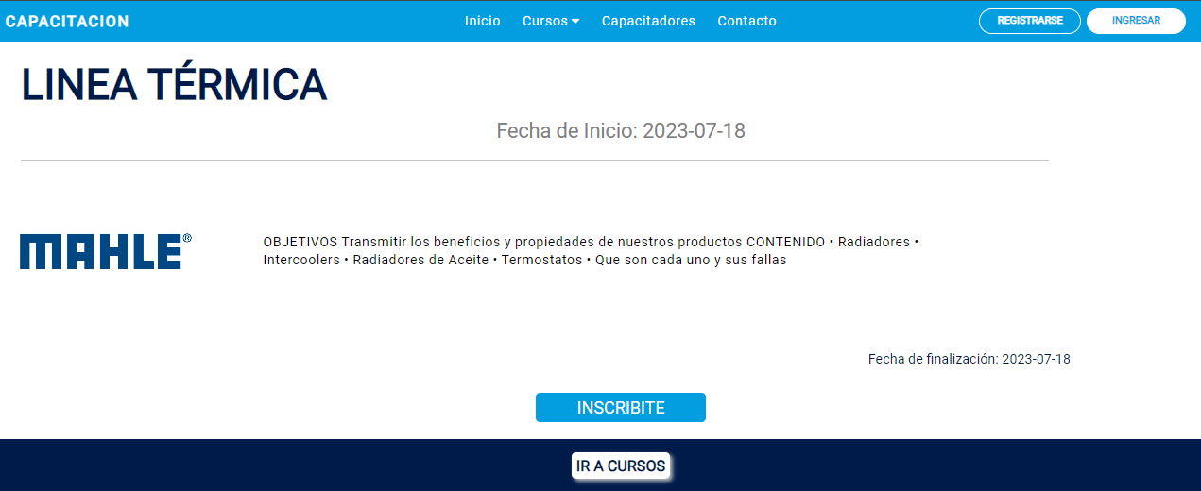

**7**

**6**

**5**

**4**

**3**

**2**

**1**

1. Título de la charla técnica.
2. Fecha de inicio del curso.
3. Imagen representativa del curso.
4. Temario central que se van a dictar en la capacitación.
5. Fecha de finalización del curso.
6. Botón de inscripción al curso.
7. Botón IR A CURSOS para volver a la pantalla anterior.

# 

# Usuario Administrador

Para iniciar como usuario administrador, solo debe ingresar con las credenciales necesarias una vez haya presionado el botón ingresar (ubicado en el ángulo superior derecha).



## Aparecerá el formulario para loguearse.



**5**

**4**

**3**

**2**

**1**

Los datos para el acceso son provistos en el e-mail de registro.

1. **Nombre de usuario**: correo electrónico registrado por el usuario.
2. **Contraseña**: Provista por el sistema y e-mail enviado al usuario.
3. **Recordar contraseña**: Opción para que en otro momento al querer ingresar a la página recuerde la información de inicio de sesión (usuario y contraseña).
4. Botón ingresar.
5. Olvidaste contraseña: Al hacer click en el texto azul, se reenviará un e-mail con los datos de acceso.

Una vez iniciada la sesión aparecerá una nueva pestaña en la barra de navegación llamada “Dashboard”.



# Menú Dashboard

## Descripción de opciones del menú



**d**

**c**

**b**

**a**

**2**

**1**

1. Inscriptos
2. Newsletters
3. A.B.M.
   1. A.B.M. Cámaras
   2. A.B.M. Cursos
   3. A.B.M. Docentes
   4. A.B.M. Usuario

## Menú Inscriptos a cursos:

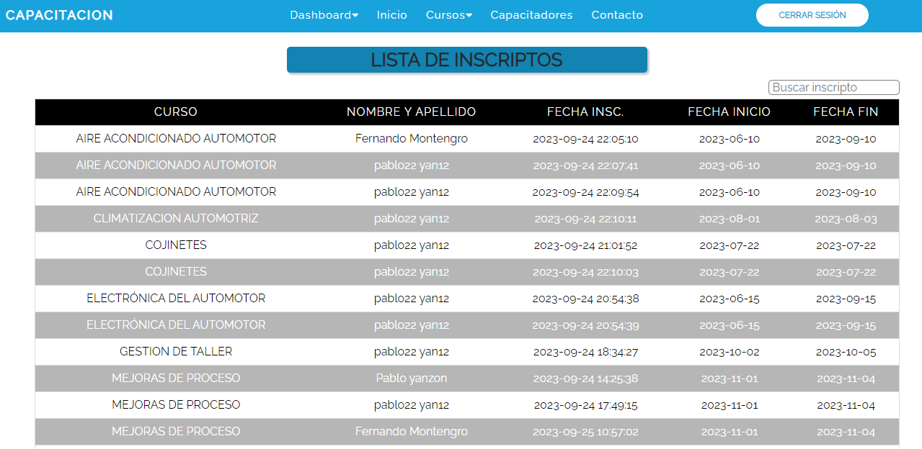

Esta pantalla muestra un listado agrupado los inscriptos por cursos, nombre y apellido de los inscriptos, fecha de inscripción a los cursos de parte de los interesados y fecha de inicio y fin del curso (duración del mismo).

También se encuentra un buscador de inscriptos. El buscador no es sensible a mayúsculas o minúsculas. El resultado de la búsqueda aparece por cada coincidencia de caracteres ingresados. No es necesario la exactitud del dato al ingresar.

## Menú Newsletters:

Esta pantalla muestra un listado de los usuarios que registraron su e-mail en la pantalla de inicio, en el pie de página (footer), para recibir noticias sobre información relacionada de la empresa.

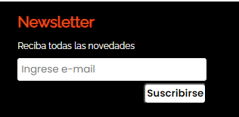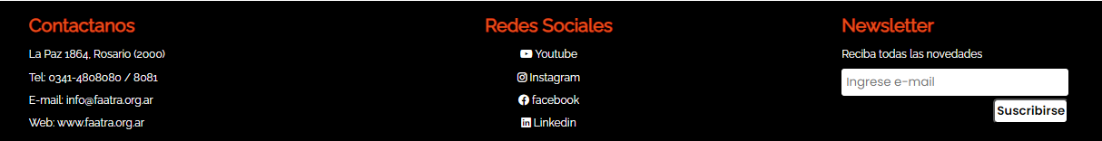

## Listado de inscriptos a newsletter:

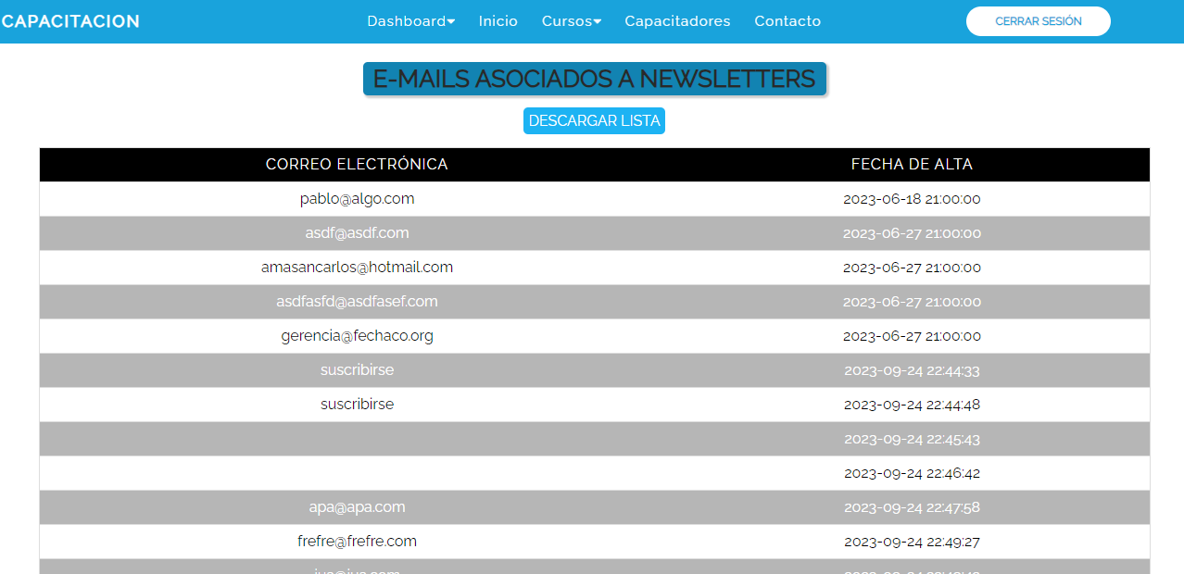

**1**

Este listado muestra correo electrónico registrado y fecha de alta.

1. También cuenta con un botón para descargar la lista en formatos *.xls o *.csv.

## **Menú A.B.M. -> A.B.M. Cámaras**

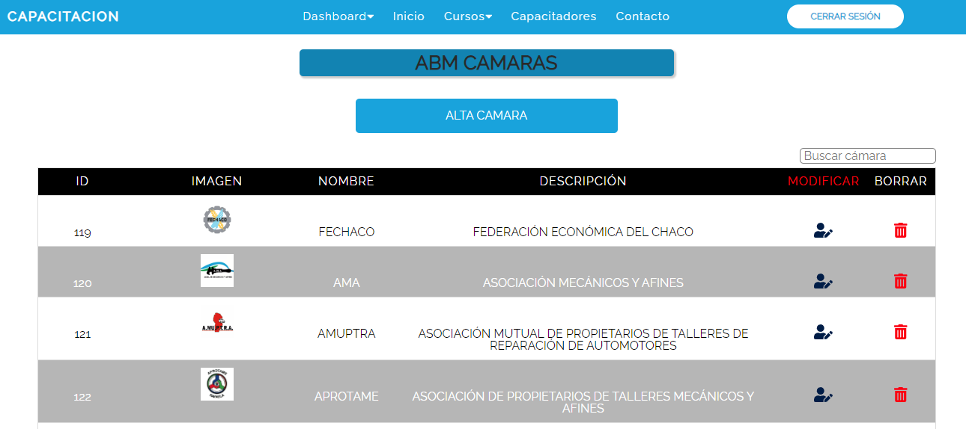

**6**

**5**

**7**

**4**

**3**

**2**

**1**

**8**

Esta pantalla nos muestra:

1. Número de registro de la cámara al ser dada de alta.
2. Imagen o logo de la cámara.
3. Nombre de la cámara
4. Razón social de la cámara
5. **Icono** para **modificar** datos de la cámara.
6. **Icono** para **eliminar** cámara.

Al presionar este icono aparecerá una ventana emergente preguntando si confirma la eliminación definitiva de la cámara y sus datos. (Se puede aceptar para borrar o cancelar y volver a la pantalla anterior).

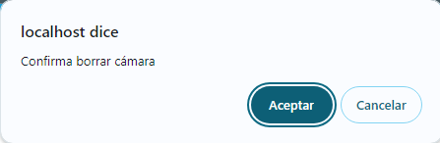

1. Buscador de cámara; este no es sensible a mayúsculas o minúsculas. El resultado de la búsqueda aparece por cada coincidencia de caracteres ingresados. No es necesario la exactitud del dato al ingresar.
2. Botón para **alta de cámara**.

### Edición de registro de cámara:

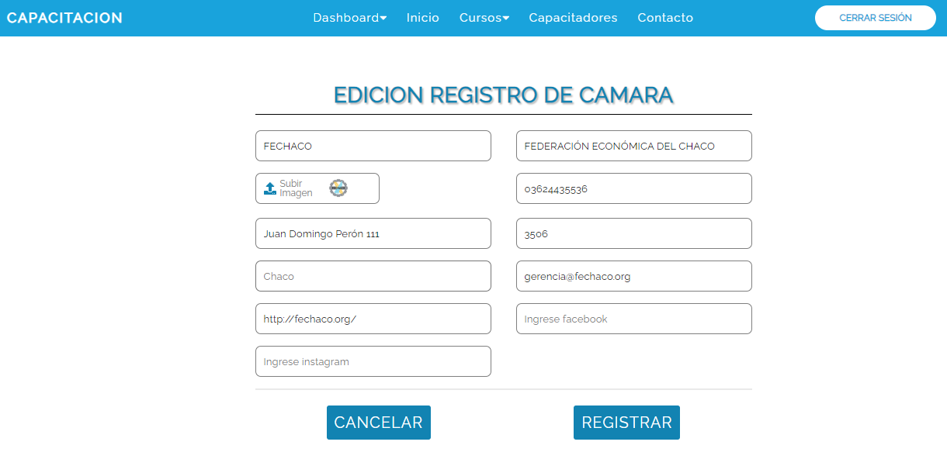

**12**

**13**

**2**

**4**

**6**

**8**

**10**

**11**

**9**

**7**

**5**

**3**

**1**

Esta pantalla trae los datos cargados de la cámara.

1. Nombre empresa.
2. Razón social.
3. Espacio para subir imagen a mostrar en slider de la pantalla de inicio.
4. Teléfono.
5. Dirección.
6. Código Postal.
7. Provincia. (Lista desplegable).

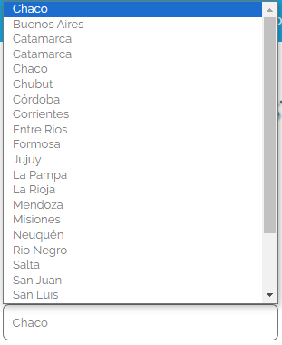

1. E-mail.
2. Dirección de página web.
3. Dirección de FACEBOOK.
4. Dirección de INSTAGRAM.
5. Botón Cancelar (vuelve a la pantalla anterior sin realizar modificaciones en la base de datos).
6. Botón Registrar (modifica los datos ya cargados de la cámara y vuelve a la pantalla anterior donde se puede observar las cámaras anteriormente cargadas y la cargada recientemente).

### Registro para una cámara nueva:

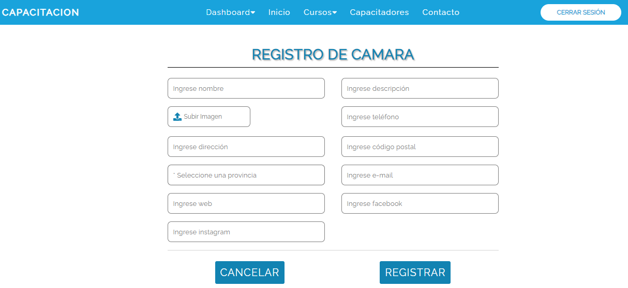

**12**

**13**

**11**

**9**

**7**

**5**

**1**

**3**

**6**

**8**

**10**

**4**

**2**

1. Ingresar nombre.
2. Ingresar descripción (razón social).
3. Subir imagen (logo).
4. Ingresar teléfono.
5. Ingresar dirección.
6. Ingresar código postal.
7. Seleccionar provincia (seleccionar provincia de lista desplegable).



1. Ingresar correo electrónico.
2. Ingresar dirección Web.
3. Ingresar dirección Facebook.
4. Ingresar dirección instagram.
5. Botón Cancelar (vuelve a la pantalla anterior sin realizar modificaciones en la base de datos).
6. Botón Registrar (Carga los datos generando una nueva cámara y vuelve a la pantalla anterior donde se puede observar las cámaras anteriormente cargadas y la cargada recientemente).

## **Menú A.B.M. -> A.B.M. Cursos**

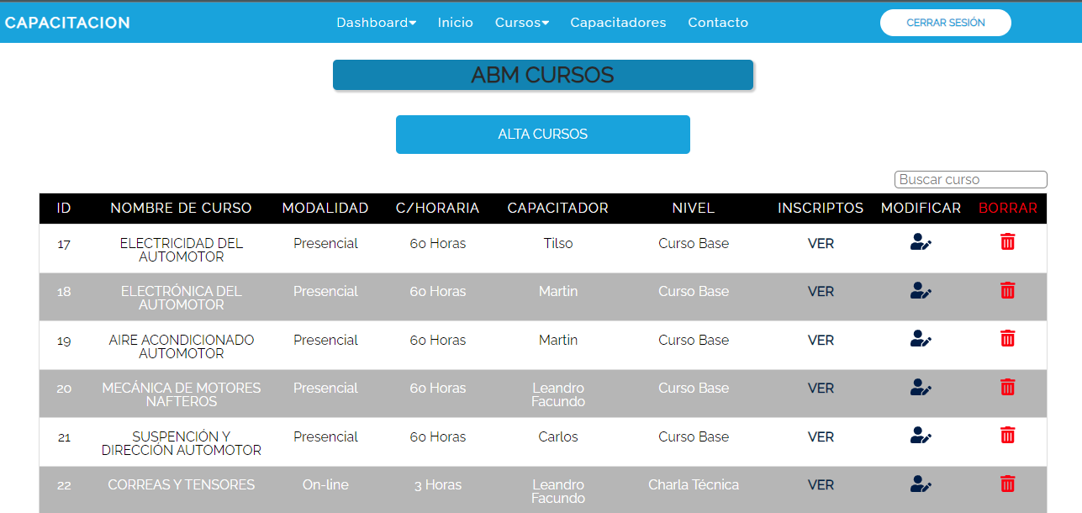

**7**

**11**

**10**

**9**

**8**

**6**

**5**

**4**

**3**

**2**

**1**

Esta pantalla nos muestra cursos ya cargados con la siguiente información:

1. Número de registro de curso al ser dado de alta.
2. Nombre del curso.
3. Modalidad (presencial, online, Mixta).
4. Carga Horaria (3Hs., 12 Hs., 60Hs.).
5. Capacitador (apellido del capacitador).
6. Nivel de curso (Charla técnica, Curso Base, Curso Inclusión Social, Perfeccionamiento Profesional, Perfeccionamiento no Profesional, Presentación Comercial).
7. VER, Inscriptos (listado de personas que se inscribieron al curso).
8. **Icono** para **modificar** datos del curso.
9. **Icono para eliminar** curso**.**

Al presionar este icono aparecerá una ventana emergente preguntando si confirma la eliminación definitiva del curso y sus datos. (Se puede aceptar para confirmar borrado de capacitador o cancelar y en ambos casos, volver a la pantalla anterior).



1. Buscador de curso.

Buscador de curso; este no es sensible a mayúsculas o minúsculas. El resultado de la búsqueda aparece por cada coincidencia de caracteres ingresados. No es necesario la exactitud del dato al ingresar.

1. Botón de alta de curso.

### Edición de registro de curso:

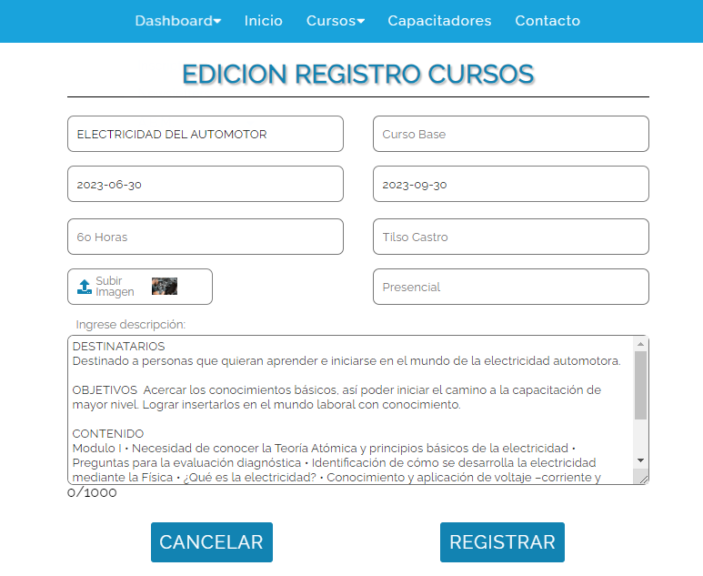

**10**

**8**

**6**

**2**

**4**

**11**

**7**

**5**

**1**

**3**

**9**

1. Nombre del curso
2. Tipo de curso (Lista desplegable), (Charla técnica, Curso Base, Curso Inclusión Social, Perfeccionamiento Profesional, Perfeccionamiento no Profesional, Presentación Comercial).

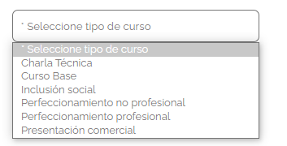

1. Fecha inicio de curso.
2. Fecha finalización de curso.
3. Carga horaria del curso. (Lista desplegable) (3hs., 12hs., 60hs.).

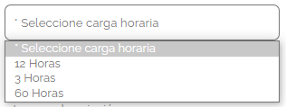

1. Seleccionar capacitador. (Lista desplegable).

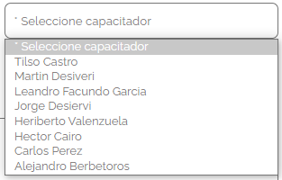

1. Subir imagen (Imagen representativa con la temática del curso).
2. Seleccionar modalidad (Lista desplegable), (presencial, online, Mixta).

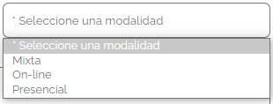

1. Ingrese descripción (espacio para cargar temario principal del curso).
2. Botón Cancelar (vuelve a la pantalla anterior sin realizar modificaciones en la base de datos).
3. Botón Registrar (Carga los datos modificados y vuelve a la pantalla anterior).

### Alta de nuevo curso:

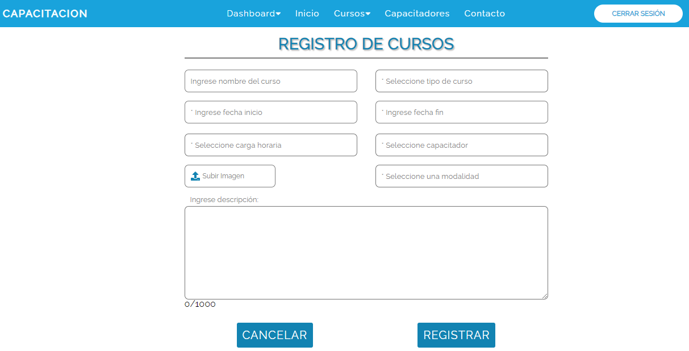

**11**

**10**

**9**

**1**

**3**

**5**

**7**

**2**

**4**

**6**

**8**

1. Nombre del curso.
2. Tipo de curso (Lista desplegable), (Charla técnica, Curso Base, Curso Inclusión Social, Perfeccionamiento Profesional, Perfeccionamiento no Profesional, Presentación Comercial).



1. Fecha inicio de curso.
2. Fecha finalización de curso.
3. Carga horaria del curso. (Lista desplegable) (3hs., 12hs., 60hs.).



1. Seleccionar capacitador. (Lista desplegable).



1. Subir imagen (Imagen representativa con la temática del curso).
2. Seleccionar modalidad (Lista desplegable), (presencial, online, Mixta).



1. Ingrese descripción (espacio para cargar temario principal del curso).
2. Botón Cancelar (vuelve a la pantalla anterior sin realizar modificaciones en la base de datos).
3. Botón Registrar (carga los datos en la base de datos, generando un nuevo curso y vuelve a la pantalla anterior mostrando cursos anteriores y nuevo curso).

## **Menú A.B.M. -> A.B.M. Docentes**

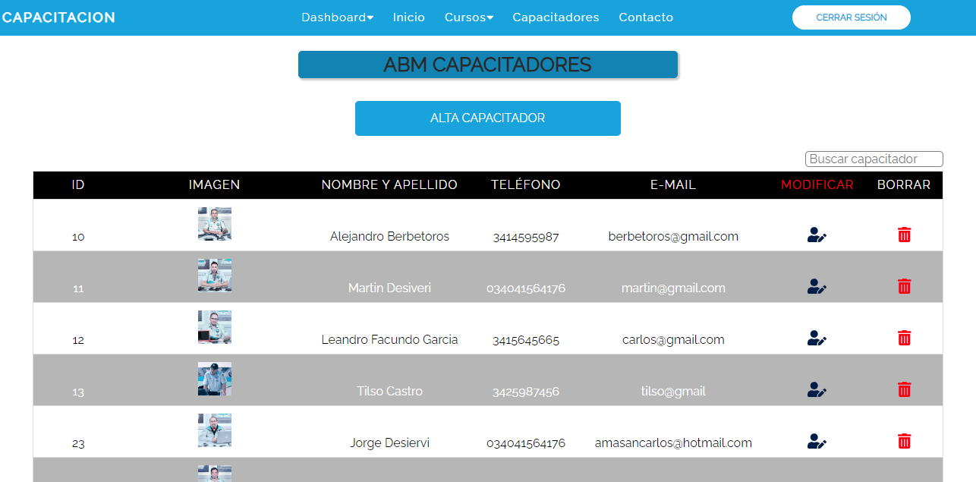

**7**

**6**

**4**

**5**

**3**

**1**

**2**

**8**

**9**

Esta pantalla nos muestra cursos ya cargados con la siguiente información:

1. Número de registro de capacitador al ser dado de alta.
2. Imagen del capacitador.
3. Nombre y apellido del capacitador.
4. Teléfono del capacitador.
5. Correo electrónico.
6. **Icono** para **modificar** datos del curso.
7. **Icono para eliminar** curso**.**

Al presionar este icono aparecerá una ventana emergente preguntando si confirma la eliminación definitiva del curso y sus datos. (Se puede aceptar para confirmar borrado de curso o cancelar y en ambos casos, volver a la pantalla anterior).



1. Buscador de capacitador.

Este no es sensible a mayúsculas o minúsculas. El resultado de la búsqueda aparece por cada coincidencia de caracteres ingresados. No es necesario la exactitud del dato al ingresar.

1. Botona alta de capacitador.

### Edición registro de capacitador:

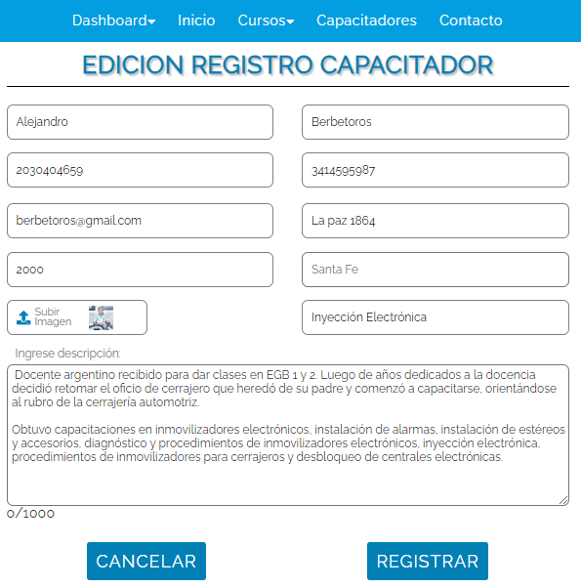

**10**

**9**

**13**

**12**

**11**

**8**

**6**

**4**

**2**

**7**

**5**

**3**

**1**

Esta pantalla trae los datos cargados del capacitador seleccionado:

1. Nombre del capacitador.
2. Apellido del capacitador.
3. Cuil/Cuit del capacitador.
4. Teléfono del capacitador.
5. E-mail del capacitador.
6. Dirección del capacitador.
7. Código postal del capacitador.
8. Provincia donde reside el capacitador (seleccionar provincia de lista desplegable).



1. Subir imagen (Imagen del capacitador).
2. Ingresar especialidad del capacitador.
3. Ingrese descripción (espacio para cargar conocimientos y logros del capacitador).
4. Botón Cancelar (vuelve a la pantalla anterior sin realizar modificaciones en la base de datos).
5. Botón Registrar (carga los datos en la base de datos, generando una actualización de datos y vuelve a la pantalla anterior mostrando lista de capacitadores y el registro de capacitador actualizado).

### Alta de nuevo capacitador:

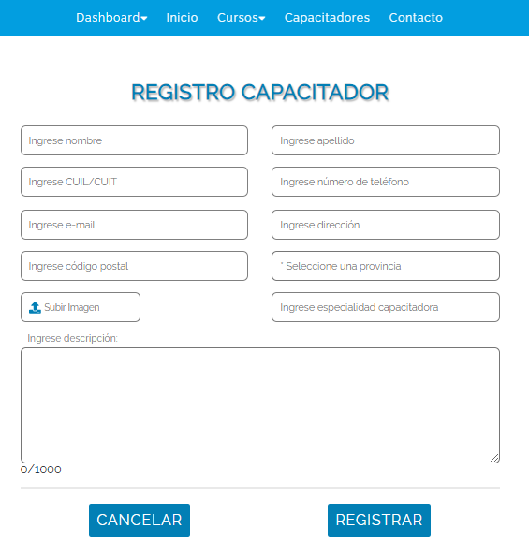

**11**

**13**

**12**

**10**

**2**

**4**

**6**

**8**

**9**

**7**

**5**

**3**

**1**

Esta pantalla hay que ingresar los datos requeridos en el formulario:

1. Nombre del capacitador.
2. Apellido del capacitador.
3. Cuil/Cuit del capacitador.
4. Teléfono del capacitador.
5. E-mail del capacitador.
6. Dirección del capacitador.
7. Código postal del capacitador.
8. Provincia donde reside el capacitador (seleccionar provincia de lista desplegable).



1. Subir imagen (Imagen del capacitador).
2. Ingresar especialidad del capacitador.
3. Ingrese descripción (espacio para cargar conocimientos y logros del capacitador).
4. Botón Cancelar (vuelve a la pantalla anterior sin realizar modificaciones en la base de datos).
5. Botón Registrar (carga datos del nuevo capacitador en la base de datos y vuelve a la pantalla anterior mostrando el listado de capacitadores con los datos cargados).

## **Menú A.B.M. -> A.B.M. Usuarios**

Esta pantalla nos muestra a los usuarios y sus principales datos de contacto que registraron y su nivel de acceso en el sistema (Suscriptor o administrador) en el sistema:

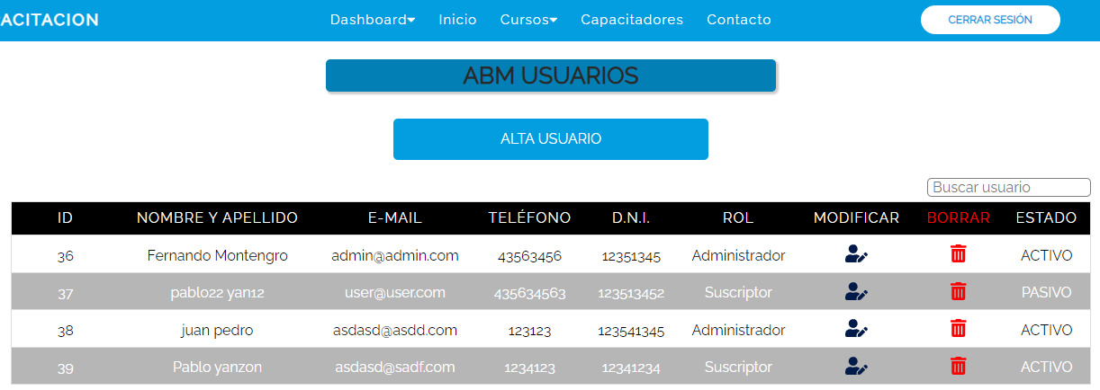

**10**

**11**

**9**

**8**

**6**

**5**

**4**

**3**

**2**

**1**

1. Número de registro de usuario al ser dado de alta.
2. Nombre y apellido de usuario.
3. Correo electrónico.
4. Teléfono del usuario.
5. D.N.I. del usuario.
6. Rol de usuario (nivel de acceso al sistema; administrador o suscriptor).
7. **Icono** para **modificar** datos del usuario.
8. **Icono para eliminar** usuario (baja lógica)**.**

Al presionar este icono aparecerá una ventana emergente preguntando si confirma la eliminación definitiva del usuario y sus datos. (Se puede aceptar para confirmar borrado de curso o cancelar y en ambos casos, volver a la pantalla anterior).



1. Buscador de usuario.

Este no es sensible a mayúsculas o minúsculas. El resultado de la búsqueda aparece por cada coincidencia de caracteres ingresados. No es necesario la exactitud del dato al ingresar.

1. Botón para alta de usuario.

### Edición de usuario:

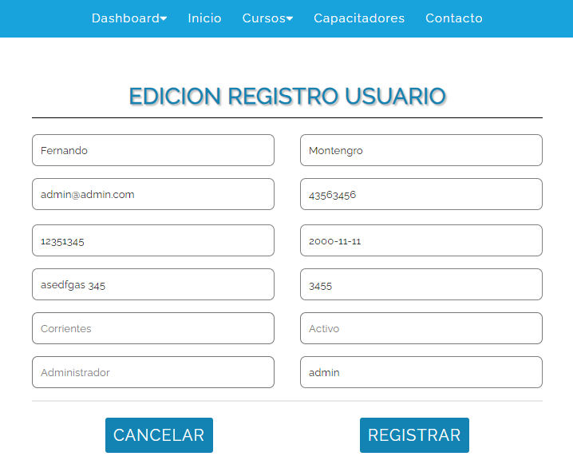

**13**

**14**

**11**

**12**

**10**

**9**

**7**

**8**

**5**

**6**

**3**

**4**

**2**

**1**

Esta pantalla muestra los datos ingresados por el usuario al momento de registrarse:

1. Nombre del usuario.
2. Apellido del usuario.
3. Correo electrónico.
4. Teléfono del usuario.
5. D.N.I. del usuario.
6. Fecha de nacimiento de usuario.
7. Dirección de usuario.
8. Código postal de usuario.
9. Provincia donde reside el usuario (seleccionar provincia de lista desplegable).



1. Estado actual en el sistema (activo, pasivo).

Desde esta opción se puede dar de alta un usuario ya registrado y eliminado anteriormente, ya que al eliminar un usuario el sistema solo realiza la baja lógica y no elimina sus datos de registro de la base de datos.

1. Rol de usuario (nivel de acceso al sistema; administrador o suscriptor).
2. Contraseña.
3. Botón Cancelar (vuelve a la pantalla anterior sin realizar modificaciones en la base de datos).
4. Botón Registrar (modifica los datos del usuario en la base de datos y vuelve a la pantalla anterior mostrando el listado de usuarios con los datos cargados).

## Formulario de inscripción:



**9**

**7**

**5**

**3**

**1**

**2**

**4**

**6**

**8**

**11**

**10**

Los datos serán completados de la siguiente manera:

1. Nombre.
2. Apellido.
3. E-mail (correo electrónico).
4. Teléfono de contacto.
5. D.N.I.
6. Fecha de nacimiento.
7. Dirección.
8. Código postal.
9. Provincia donde reside el usuario (seleccionar provincia de lista desplegable).
10. Aceptar “términos y condiciones”, hacer clics en la casilla de verificación.
11. Presiona el botón aceptar.

* Luego de presiona el botón Aceptar, aparecerá la confirmación en pantalla de su registro en una ventana flotante.

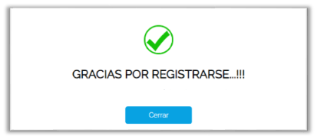

Luego de presionar el botón “Cerrar” volverá a la pantalla anterior de A.B.M. USUARIOS.

# Reglas de validaciones según tipo de campos en formularios:

**Nombre:**

* Campo obligatorio de completar, no puede quedar en blanco.
* Se permiten letras (A-Z, a-z), espacios, apóstrofes (') y guiones (-).
* Se bloquearán caracteres numéricos y especiales.
* Debe cumplir con un mínimo (2) caracteres y un máximo (50) caracteres.
* Borrar espacios en el primer y último dígito si existen.

**Apellido:**

* Campo obligatorio de completar, no puede quedar en blanco.
* Se permiten letras (A-Z, a-z), espacios, apóstrofes (') y guiones (-).
* Se bloquearán caracteres numéricos y especiales.
* Debe cumplir con un mínimo (2) caracteres y un máximo (50) caracteres.
* Borrar espacios en el primer y último dígito si existen.

**Razón Social:**

* Campo obligatorio de completar, no puede quedar en blanco.
* Se permiten letras (A-Z, a-z), espacios, apóstrofes (') y guiones (-).
* Se bloquearán caracteres especiales.
* Debe cumplir con un mínimo (2) caracteres y un máximo (50) caracteres.
* Borrar espacios en el primer y último dígito si existen.

**E-mail:**

* Campo obligatorio de completar, no puede quedar en blanco.
* Comprobar que tiene el formato básico de un e-mail: algo@algo.algo. Es decir, que contiene una sola arroba y al menos un punto después de la arroba.
* Tiene que ser una dirección de correo electrónico válida.
* Borrar espacios en el primer y último dígito si existen.
* No permitir ciertos caracteres especiales (comas, paréntesis, etc.) ya que pueden utilizarse para inyección de spam.
* Convertir el correo a minúsculas siempre para evaluarlo, ya que no se distingue entre mayúsculas/minúsculas.
* Verificar que el nombre de usuario no exista actualmente en la base de datos. Debe ser único.

**Teléfono:**

* Campo obligatorio de completar, no puede quedar en blanco.
* Debe ser números (enteros).
* Debe tener como mínimo 5 dígitos y máximo 12 dígitos.
* Cada uno de ellos en un rango de 0 a 9.
* Borrar espacios en el primer y último dígito si existen.

**D.N.I.:**

* Campo obligatorio de completar, no puede quedar en blanco.
* Debe ser números (enteros).
* Debe tener como mínimo 7 dígitos y máximo 12 dígitos.
* Cada uno de ellos en un rango de 0 a 9.
* Borrar espacios en el primer y último dígito si existen.
* Registro único, no puede haber 2 usuarios con el mismo registro.

**Fecha de nacimiento:**

* Campo obligatorio de completar, no puede quedar en blanco.
* El formato debe ser una fecha válida.
* La fecha no debe ser futura al día actual. Esto evita fechas de nacimientos absurdas.
* Se debe poder calcular la edad a partir de la fecha ingresada y validar contra rangos razonables. Por ejemplo, mayor a 18 años si necesita ser mayor de edad.

**Fecha inicio:**

* Campo obligatorio de completar, no puede quedar en blanco.
* El formato debe ser una fecha válida.
* La fecha no debe ser anterior al día actual.

**Fecha finalización:**

* Campo obligatorio de completar, no puede quedar en blanco.
* El formato debe ser una fecha válida.
* Verificar que la fecha de finalización no sea menor que la fecha de inicio.

**Dirección:**

* Campo obligatorio de completar, no puede quedar en blanco.
* Solo pueden ser valores alfanuméricos.
* Debe cumplir con un mínimo (3) de caracteres y un máximo (20) caracteres.
* Borrar espacios vacíos en el primer y/o último dígito si existen.
* Se debe poder calcular la edad a partir de la fecha ingresada y validar contra rangos razonables. Por ejemplo, mayor a 18 años si necesita ser mayor de edad.

**Código postal:**

* Campo obligatorio de completar, no puede quedar en blanco.
* Debe ser números (enteros).
* Debe tener como mínimo 4 dígitos y máximo 7 dígitos.
* Cada uno de ellos en un rango de 0 a 9.
* Borrar espacios en el primer y último dígito si existen.

**Provincia donde reside el usuario:**

* Es obligatorio que seleccione una opción la lista de lista desplegable.
* Al cargar la pantalla aparece la opción de seleccionar la provincia, una vez realizado el clic sobre el campo el texto seleccionar…. No puede ser elegido nuevamente, quedando como opciones de selección las provincias.

**Dirección Web Institucional:**

* Borrar espacios vacíos en el primer y/o último dígito si existen.
* Utilizar expresiones regulares para validar el formato básico de http:// o https://, seguido de nombre de dominio y path opcional.
* Registro único, no puede haber 2 usuarios con el mismo registro.

**Perfil Instagram:**

* Borrar espacios vacíos en el primer y/o último dígito si existen.
* La URL debe comenzar con "https://www.instagram.com/". Esto verifica que es un enlace seguro a Instagram.
* Luego debe venir el nombre de usuario, sólo letras, números, guiones y guiones bajos son permitidos aquí. Por ejemplo: @juanperez.
* Registro único, no puede haber 2 usuarios con el mismo registro.

**Perfil Facebook:**

* Borrar espacios vacíos en el primer y/o último dígito si existen.
* La URL debe comenzar con "https://www.facebook.com/". Esto verifica que es un enlace seguro a facebook.
* El nombre de usuario solo puede contener letras, números, puntos, guiones y guiones bajos.
* Registro único, no puede haber 2 usuarios con el mismo registro.

**Imagen:**

* Solo se permite extensiones del archivo que coincidan con formatos de imagen válidos (.jpg, .png, .gif).
* El tamaño del archivo no puede superar 3 MB.
* Si no se carga imagen, el sistema agrega una imagen por default.

**CUIT/CUIL:**

* Campo obligatorio de completar, no puede quedar en blanco.
* Permitir sólo valores numéricos de 11 dígitos (sin guiones, puntos ni espacios).
* Registro único, no puede haber 2 usuarios con el mismo registro.

**Descripción:**

* Longitud máxima de 3000 caracteres.
* Caracteres no permitidos para evitar inyección de código o scripts,
* Etiquetas HTML: < > para evitar introducir código o alterar el estilo visual de la página.
* Slashes: / \ para prevenir rutas de directorio o posibles inyecciones.
* Comillas simples y dobles: ' " ya que pueden usarse para saltear la validación o escapar cadenas.
* Paréntesis angulares: < > que podrían servir para introducir scripts.
* Barras verticales: | || ya que pueden indicar ejecución de comandos en ciertos lenguajes.
* Barras invertidas: \ se usa mucho para escapar caracteres.
* Punto y coma: **;** se utiliza para encadenar sentencias.
* Símbolo mayor o igual que: >= porque podría cambiar lógica en scripts.
* Comillas invertidas: ` se usan a veces para ejecutar comandos en la terminal.

**Nombre de usuario:**

* Campo obligatorio de completar, no puede quedar en blanco.
* Comprobar que tiene el formato básico de un e-mail: algo@algo.algo. Es decir, que contiene una sola arroba y al menos un punto después de la arroba.
* Tiene que ser una dirección de correo electrónico válida.
* Borrar espacios en el primer y último dígito si existen.
* No permitir ciertos caracteres especiales (comas, paréntesis, etc.) ya que pueden utilizarse para inyección de spam.
* Convertir el correo a minúsculas siempre para evaluarlo, ya que no se distingue entre mayúsculas/minúsculas.
* Verificar que el nombre de usuario no exista actualmente en la base de datos. Debe ser único.

**Contraseña:**

* Campo obligatorio de completar, no puede quedar en blanco.
* Borrar espacios vacíos en el primer y/o último dígito si existen.
* Debe tener como mínimo 5 dígitos y máximo 8 dígitos.
* Es provista por el sistema al momento de registrarse.
* Es sensible a mayúsculas y minúsculas.

**Buscador:**

* Borrar espacios vacíos en el primer y/o último dígito si existen.
* Solo se permiten caracteres alfanuméricos.
* No es sensible a mayúsculas y minúsculas.

**Newsletter:**

* Comprobar que tiene el formato básico de un e-mail: algo@algo.algo. Es decir, que contiene una sola arroba y al menos un punto después de la arroba.
* Tiene que ser una dirección de correo electrónico válida.
* Borrar espacios en el primer y último dígito si existen.
* No permitir ciertos caracteres especiales (comas, paréntesis, etc.) ya que pueden utilizarse para inyección de spam.
* Convertir el correo a minúsculas siempre para evaluarlo, ya que no se distingue entre mayúsculas/minúsculas.
* Verificar que el nombre de usuario no exista actualmente en la base de datos. Debe ser único.